FICHA TÉCNICA

Compromiso 9: Diseño e implementación de la
Agenda de Servicios Públicos en Línea (Fase 1)

Hito 2: Re-diseño del directorio de servicios públicos en la plataforma del Ministerio de MINECO.

- Cronograma de acciones (cambios realizados, línea gráfica, adición de tramites en línea)

Del año 2012 al año 2018, la página mostraba una interface clásica, mostrando información en secciones y con fondo gris:
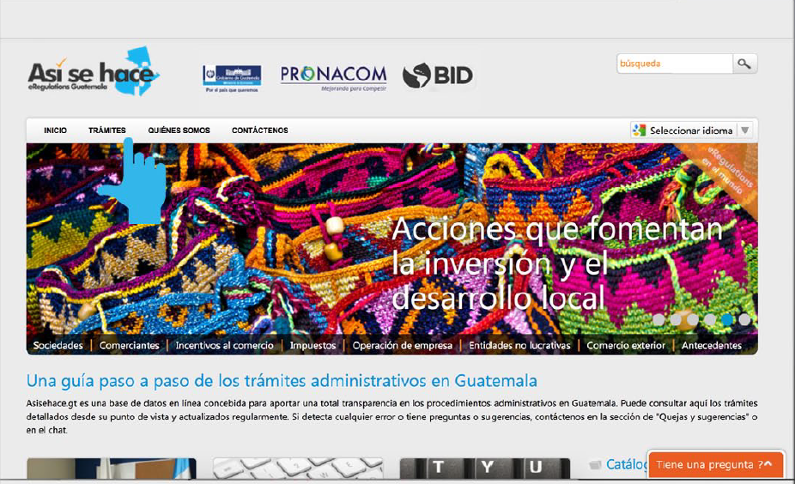
Página principal

Los menús eran cuadriculados, contaban con un icono de identificación y un listado de trámites relacionados:
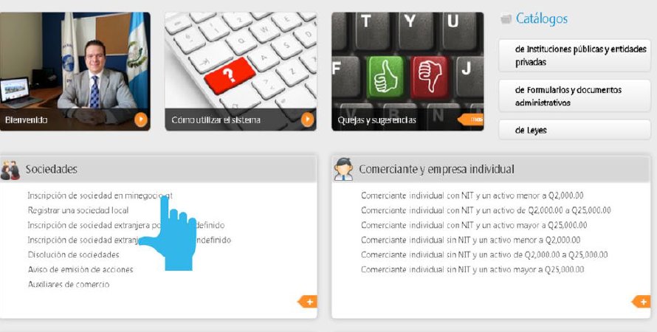
Cada trámite se mostraba de la siguiente manera:
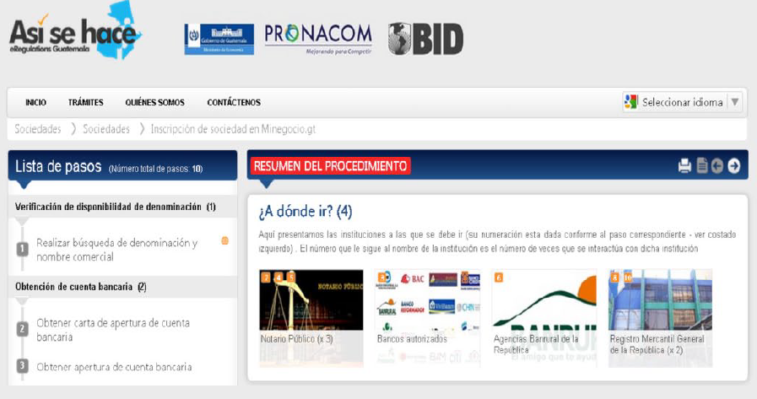
¿A dónde ir?

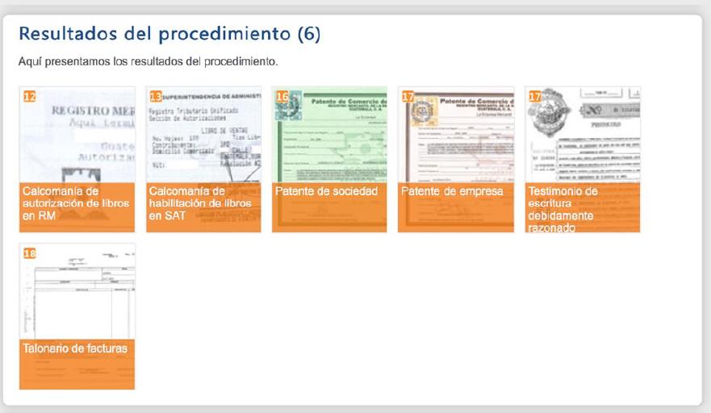
Resultados del Procedimiento

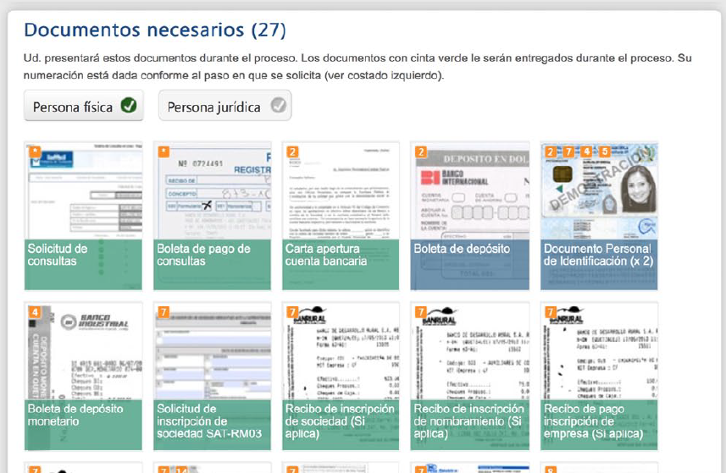
Requisitos

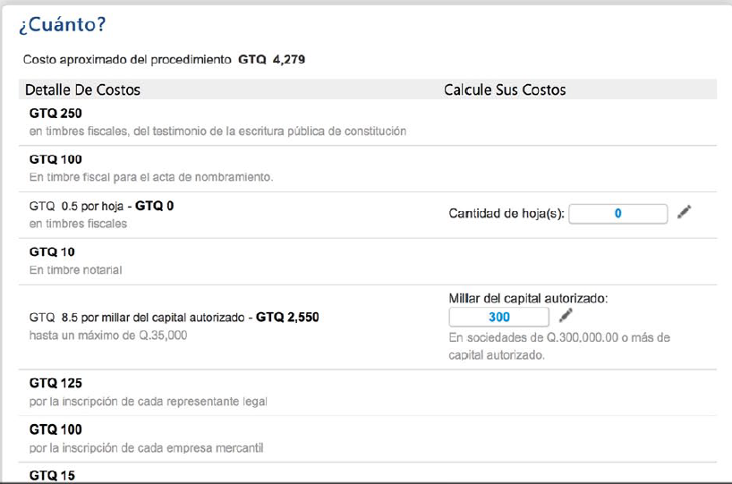
Costos

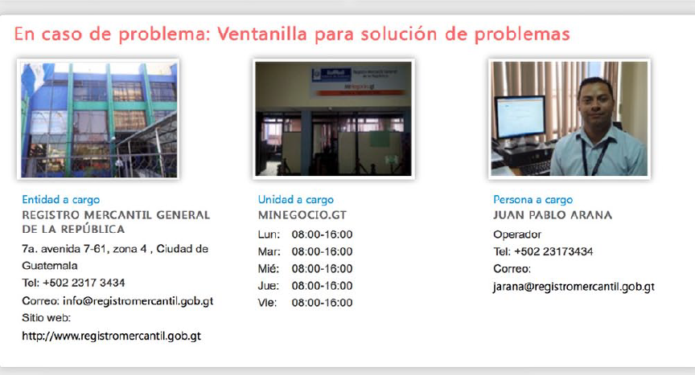
Información de contacto en caso de problemas

Consenso de Propuestas para el rediseño del sitio web

Luego del análisis se determinaron las siguientes líneas de acción para el sitio web:

- Actualizar los procedimientos existentes
- Continuar documentando nuevos procedimientos
- Mejorar la interface de usuario
- Facilitar la interacción con el usuario
- Buscar mecanismos que permitan llegar a más usuarios
- Tener un buscador integrado en la plataforma
- Modernizar el diseño gráfico de la herramienta

El trabajo de requerimiento de estos cambios se realizó desde Pronacom y se tuvo comunicación constante con UNCTAD, quienes terminaron la versión alfa de la nueva página web en junio de 2019.

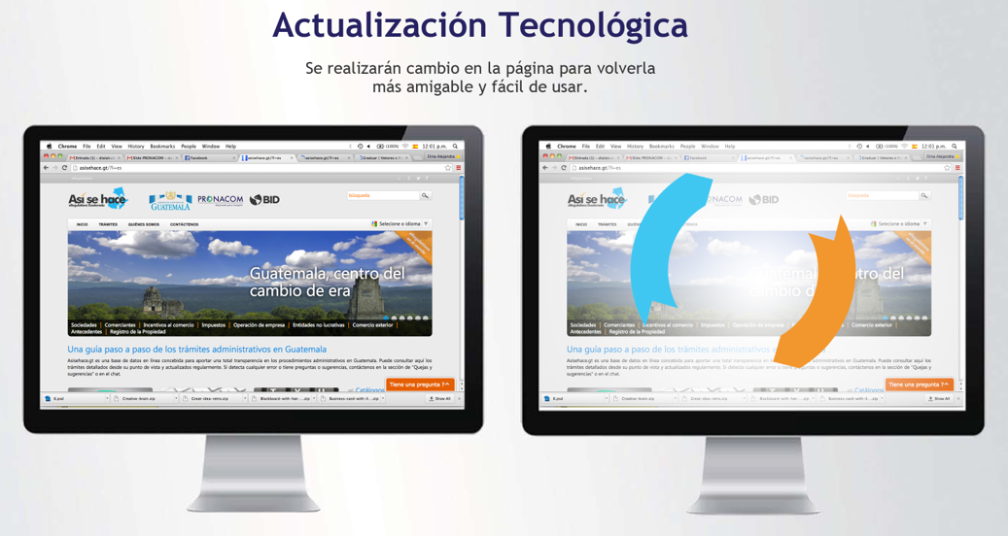

Rediseño de la página web:
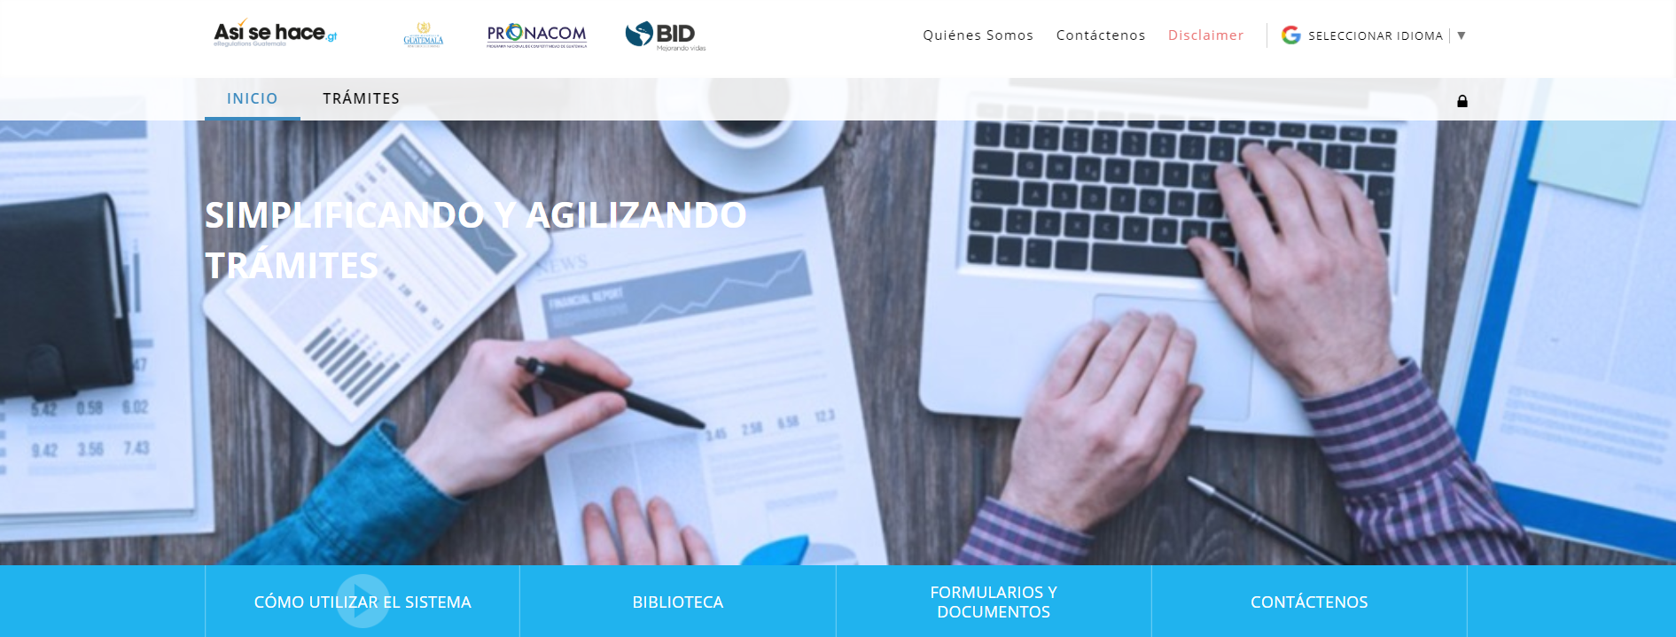
La nueva versión del sistema es más amigable con el usuario, moderna, con colores personalizables, con una velocidad de respuesta mejorada, con capacidad de colocar los procesos y vincularlos con otros sitios web y con un buscador de procedimientos.
Cómo valor adicional, la página muestra los trámites más buscados en el área superior:
Por otro lado, se logró el desarrollo de una aplicación para teléfonos de ambos sistemas operativos (Android y IOS) que ya está disponible para su descarga.

El sistema se utiliza en 3 pasos:
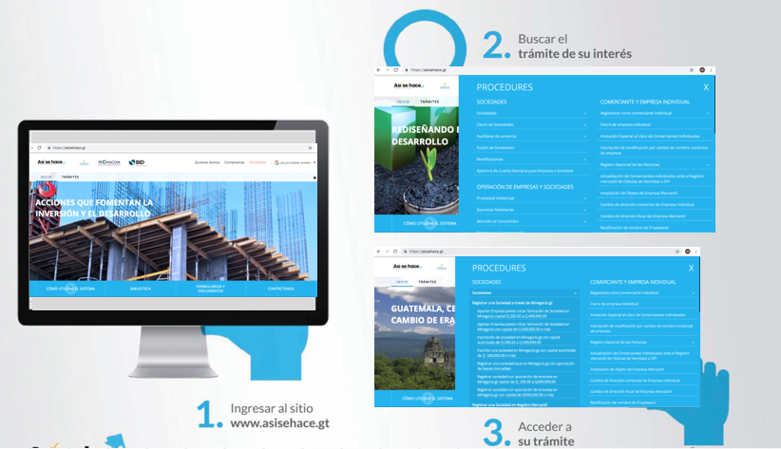

A continuación, se muestra el nuevo diseño:
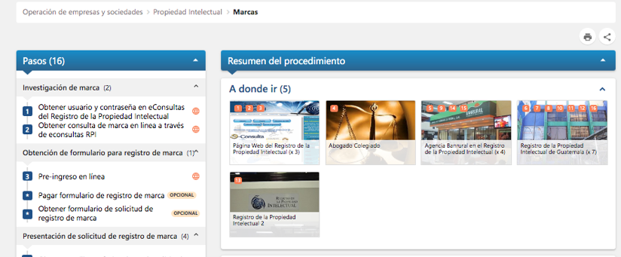

Resumen del Procedimiento:
El resumen del procedimiento da un vistazo general al trámite, con parámetros que combinan todos los pasos del procedimiento (En el ejemplo se utilizará el trámite de registro de Marcas, que tiene 16 pasos).
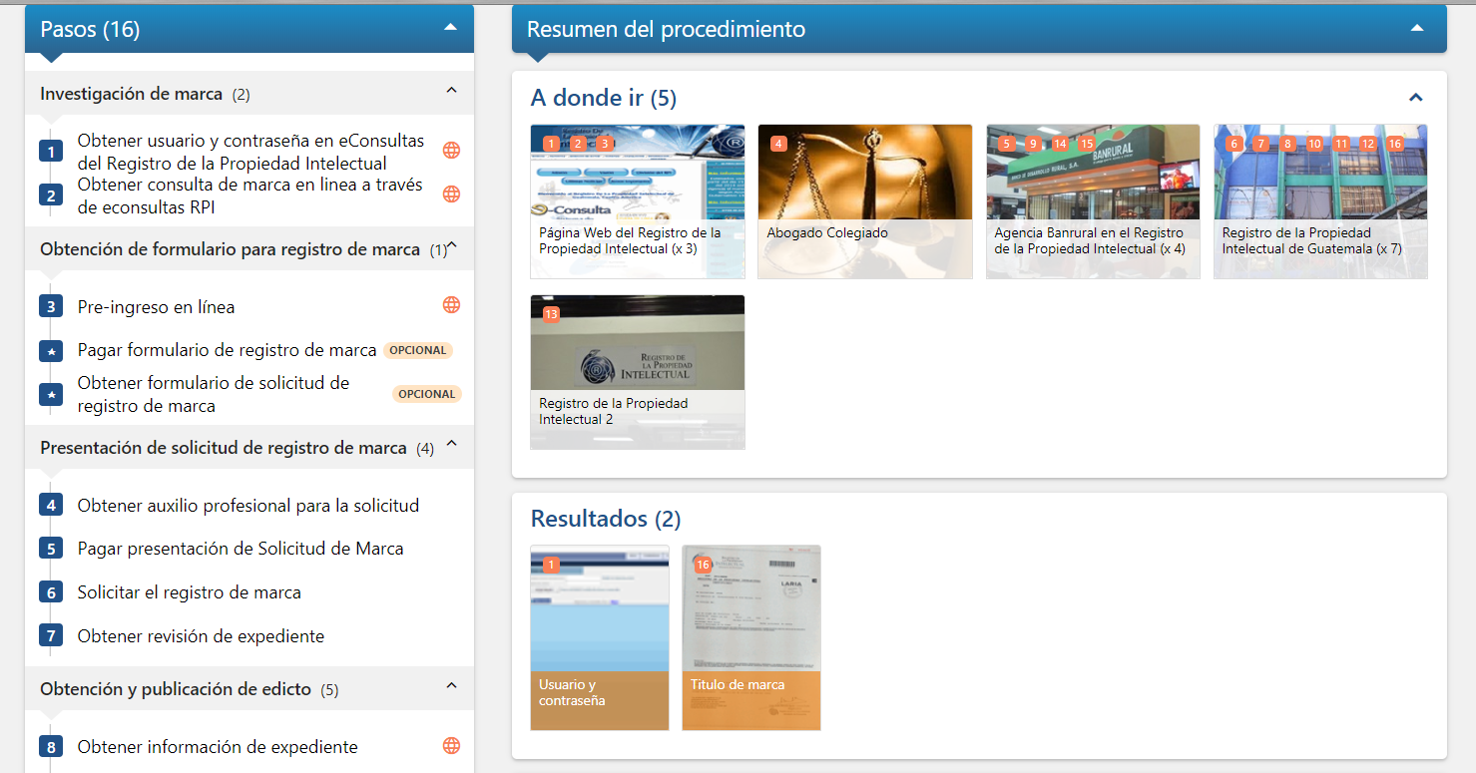
A dónde ir, Resultados

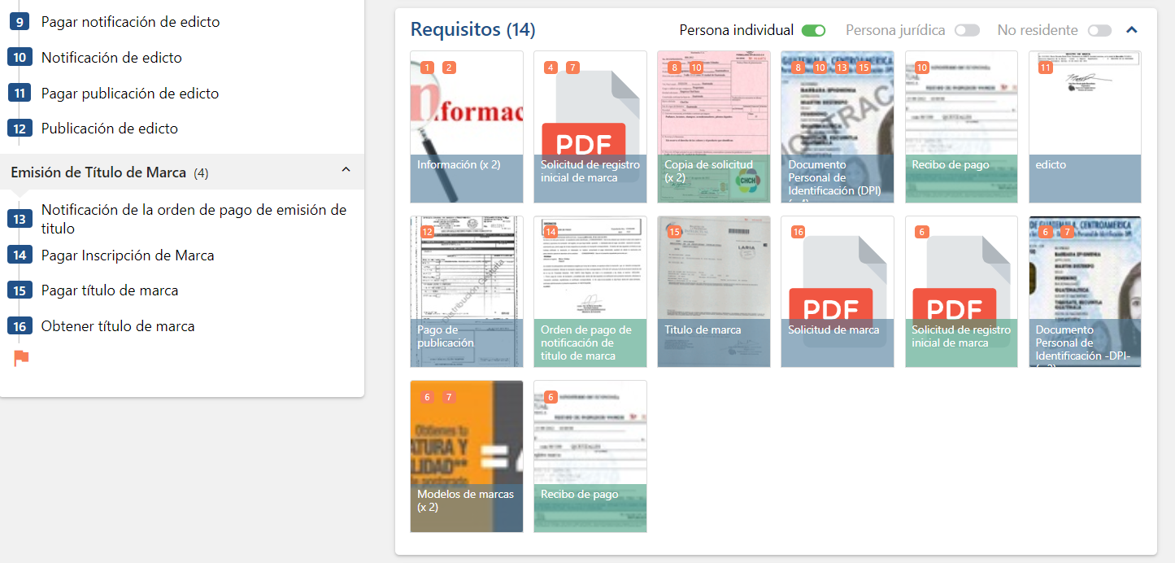
Requisitos, con selección del tipo de persona que realiza el trámite

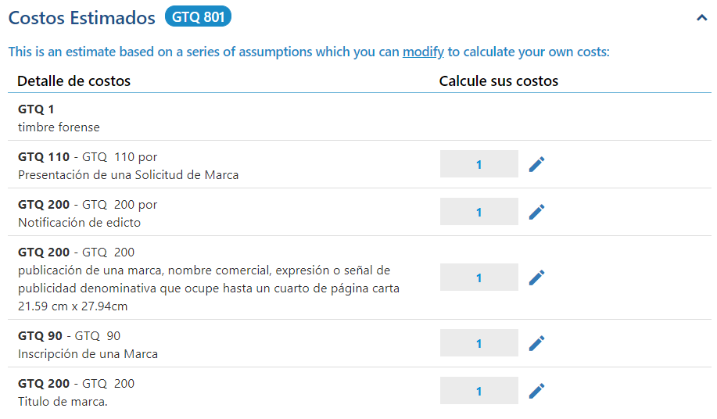
Costos, con cantidades modificables en caso se necesite más de un resultado

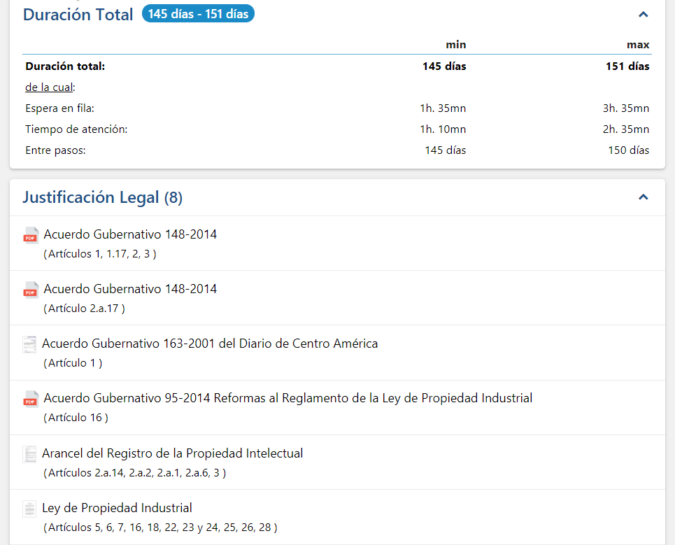
Duración total y fundamento legal con documentos descargables para consulta

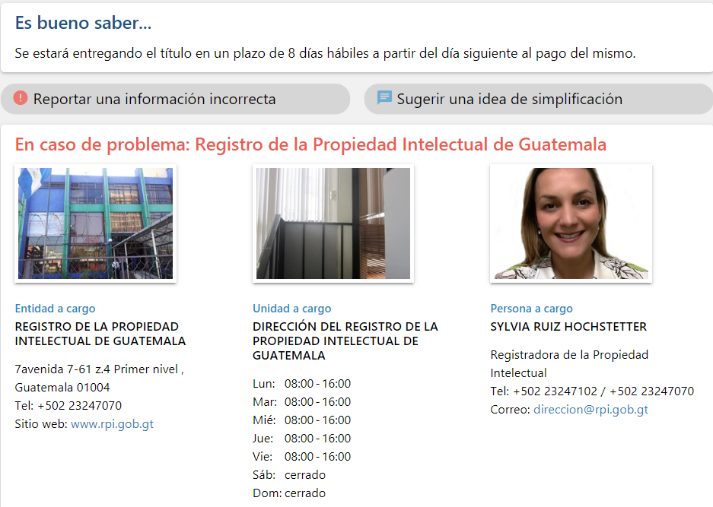
Consejos adicionales e Información de contacto en caso de problemas
El usuario puede acceder a consultar pasos específicos:
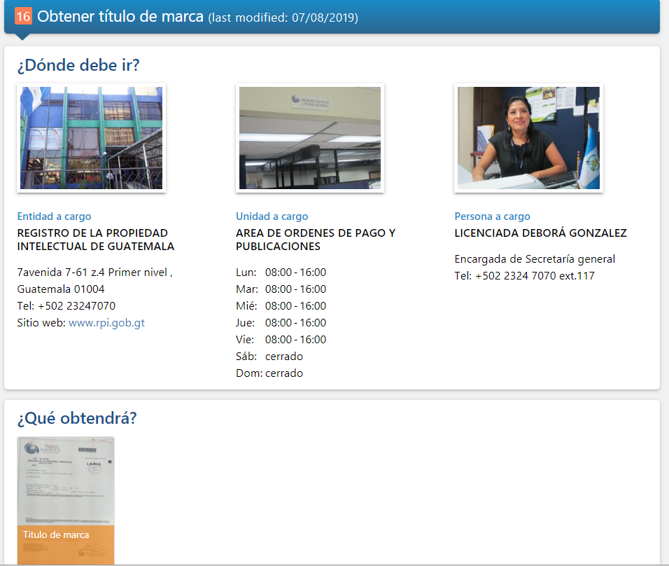
Cada paso muestra la última fecha de actualización y la información específica del paso.

- Enumere en la siguiente tabla los servicios incluidos en la plataforma asisehace.gt; incluya aquellos publicados desde 2018 hasta la fecha.

Todos los trámites están siendo actualizados desde el año 2018. Se adjunta un Excel con el listado de 465 trámites y 10 propuestas de simplificación.

- A criterio del ministerio, ¿cuáles fueron los trámites prioritarios que fueron agregándose al directorio como parte del rediseño del mismo?
Todo lo relacionado a formalización de la MIPYME (Registro Mercantil), Cooperativas (INACOP) y Propiedad Intelectual (Registro de Propiedad Intelectual).

